**MSSV: 2111860**

**Họ Tên: Nguyễn Hoàng Bảo Long**

**BÀI TẬP THỰC HÀNH MÔN HỆ ĐIỀU HÀNH**

**BÀI 6: Cài đặt hệ điều hành Windows 10**

1. Tạo máy ảo mới có đĩa cứng 80GB trong đó 30GB cài đặt Win 10, 20GB cài đặt Ubuntu, 30GB còn lại chứa dữ liệu

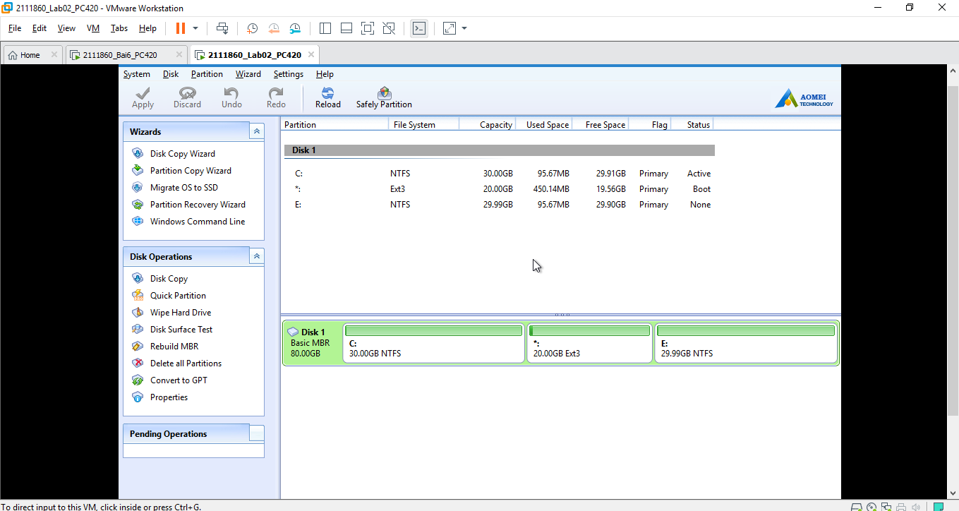

1. Khởi động máy tính vào CMOS chọn chế độ khởi động CDROM đầu tiên

- Từ menu CD máy ảo chọn nạp đĩa cdrom win10 vào máy ảo.

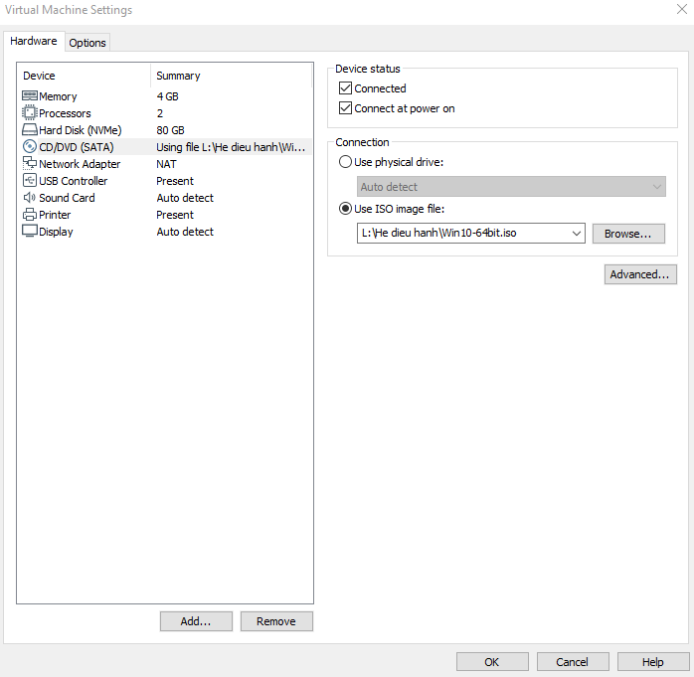

- Thực hiện cài win10 vào partition primary 30GB và hệ thống tập tin là NTFS.

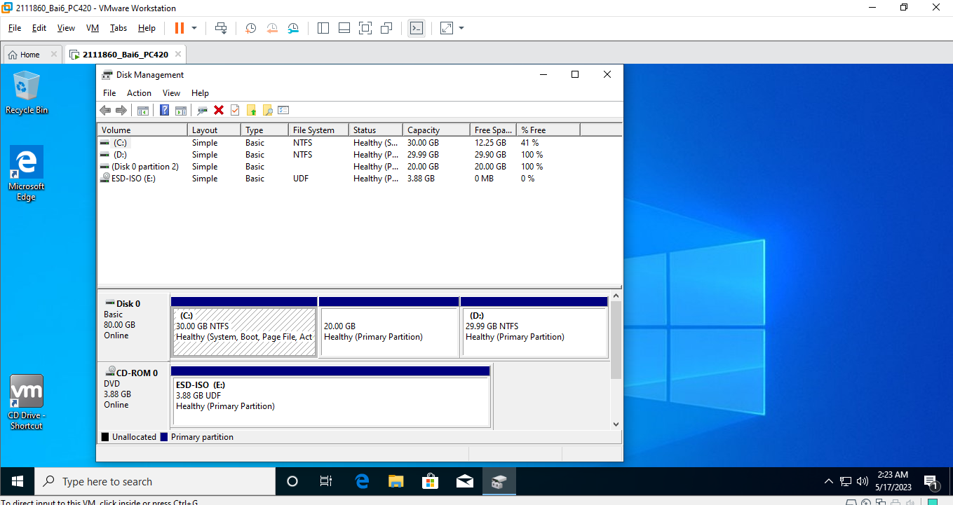

1. Sử dụng một số trình tiện ích của win10

- Sử dụng trình device manager để kiểm tra các driver của các thiết bị được cài đặt chưa? Nếu chưa hãy thực hiện cài đặt driver cho các thiết bị đó.

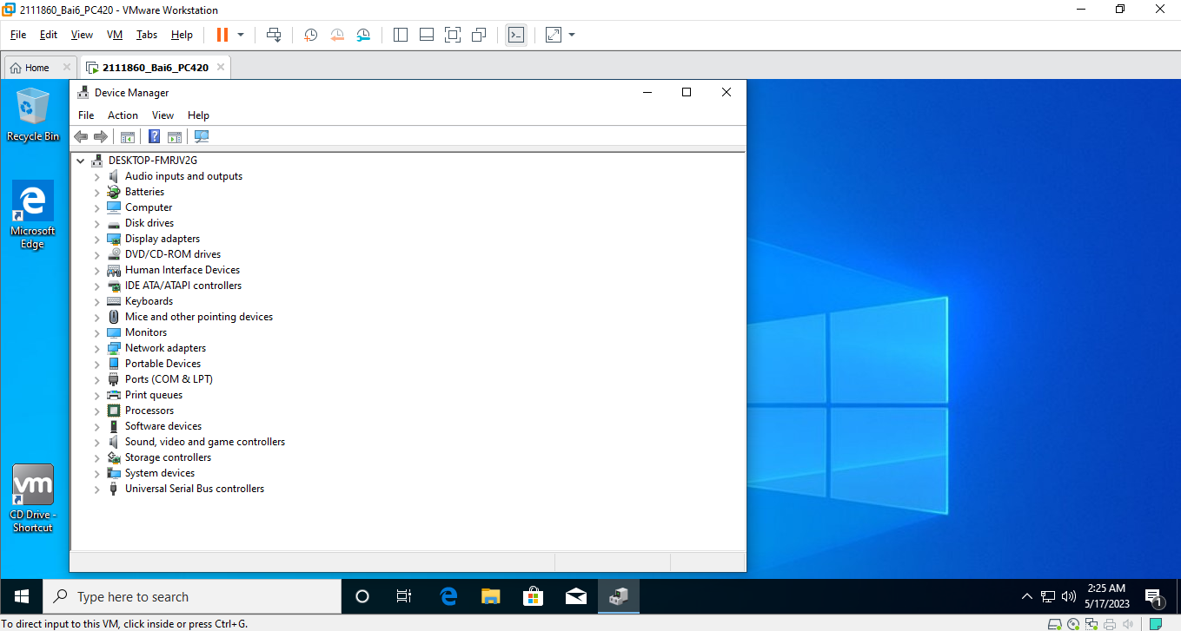

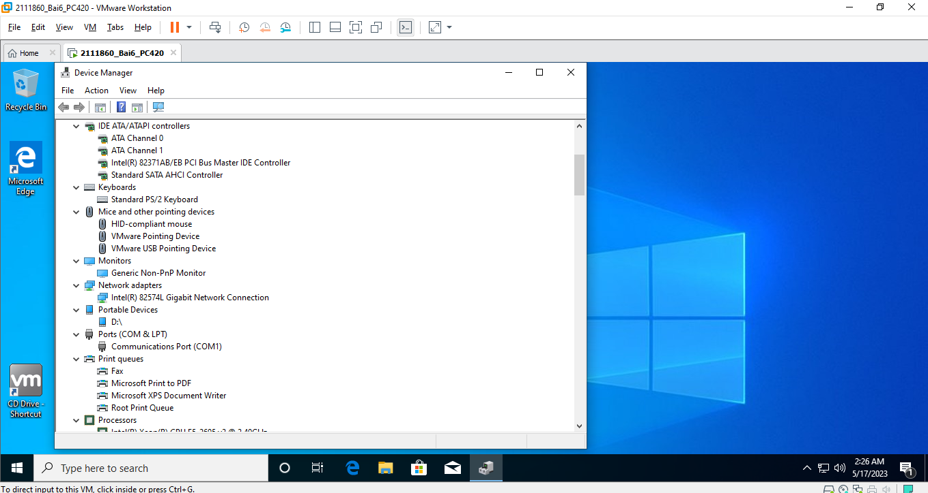

- Sử dụng trình Disk management để xem thông tin các partition và ổ đĩa logic.

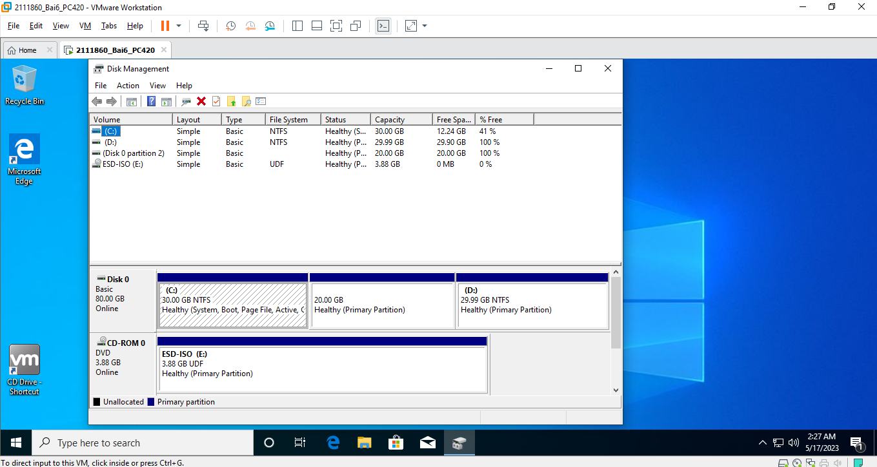

- Thực hiện thêm các thành phần của hệ điều hành cài đặt thêm dịch vụ IIS

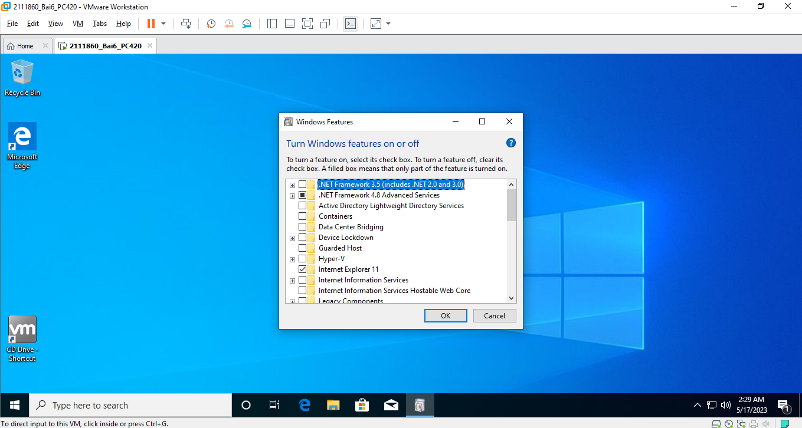

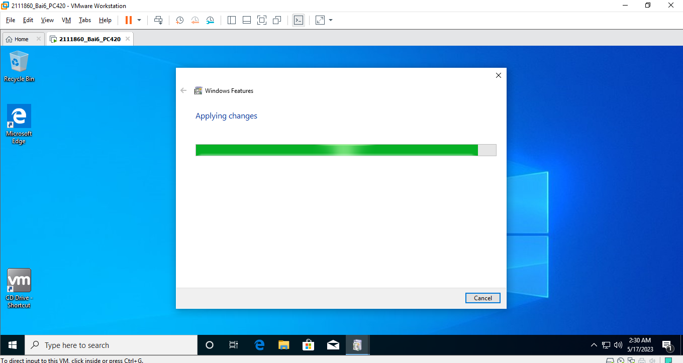

1. Bảo mật, chia sẻ hệ thống tập tin

- Tạo một tài khoản người dùng là tên của sinh viên và có password là mã số sinh viên của mình.

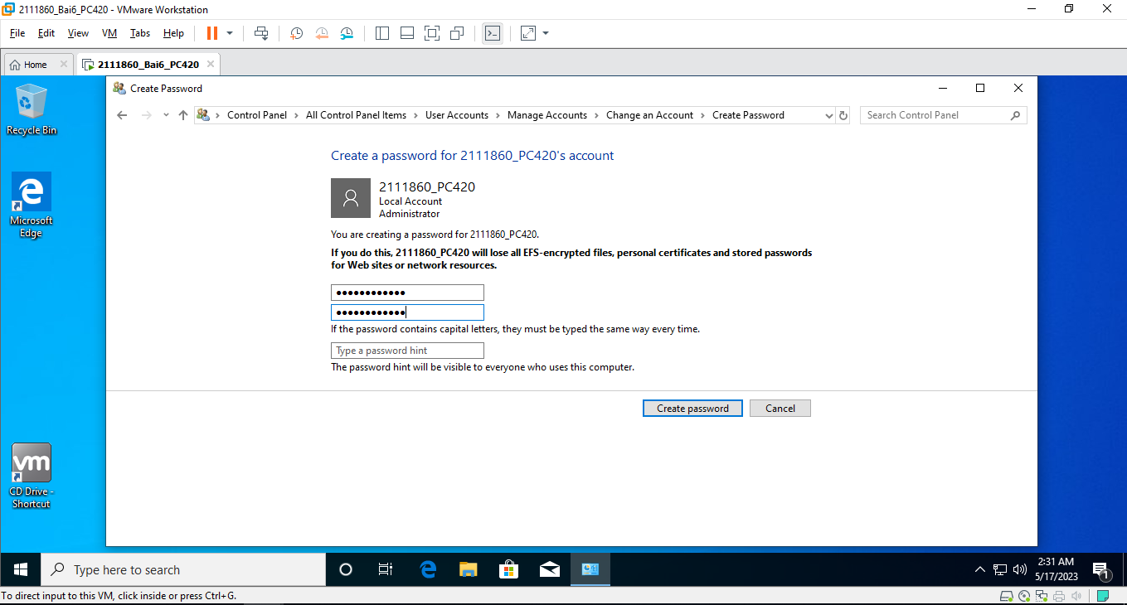

- Trên ổ đĩa chứa hệ điều hành win10 tạo folder: *hedieuhanh và share1, share2*

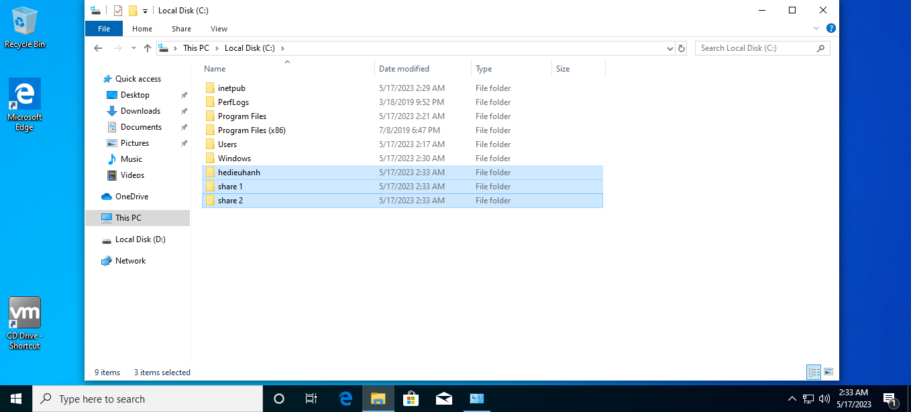

- Thực hiện sharing (click phải vào folder và chọn sharing and security) trên folder *share 1* với quyền *everyone* là *read only* và tài khoản tên sinh viên là *full control*

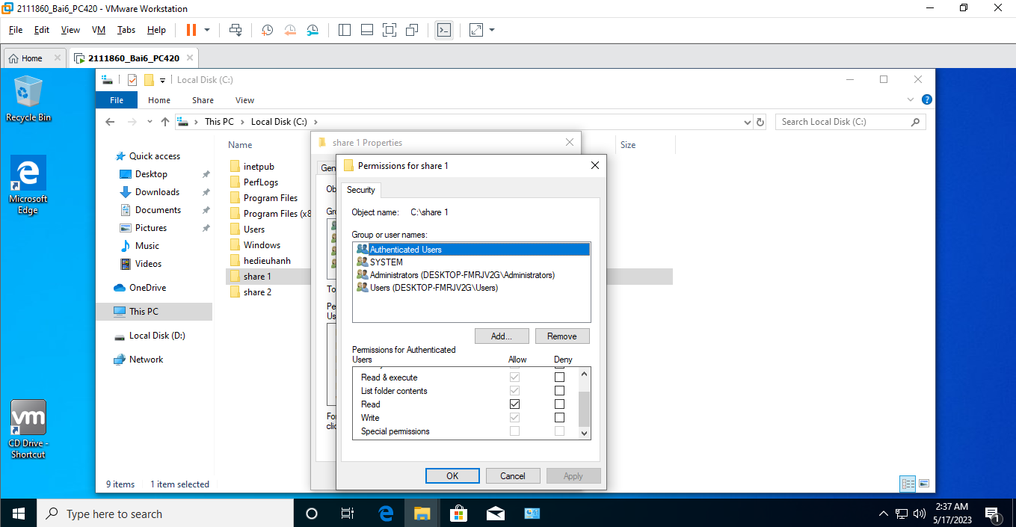

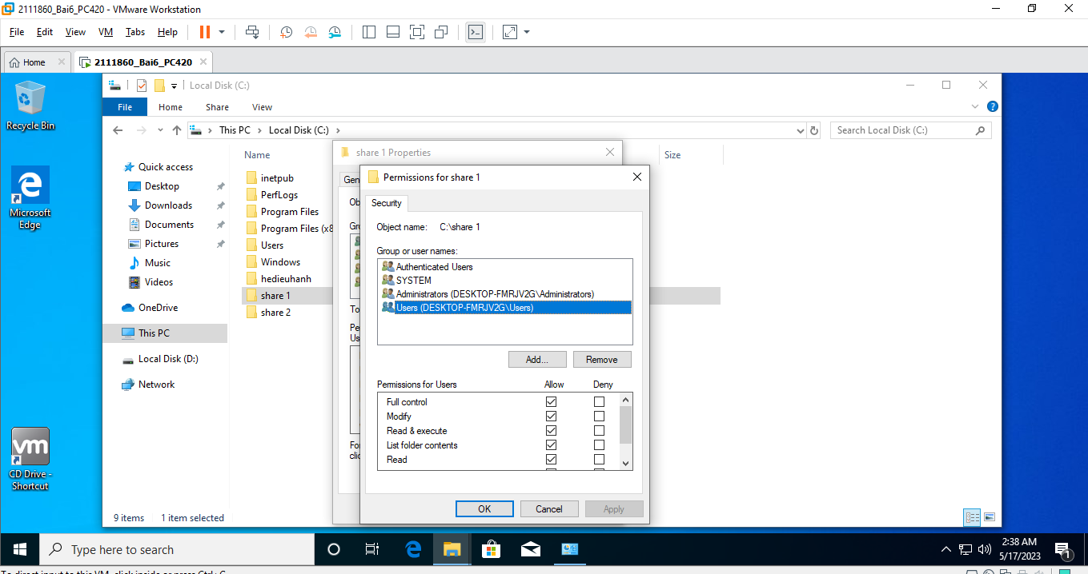

**BÀI 7: Cài đặt hệ điều hành ubuntu**

1. Thực hiện nạp đĩa CDROM ảo ubuntu

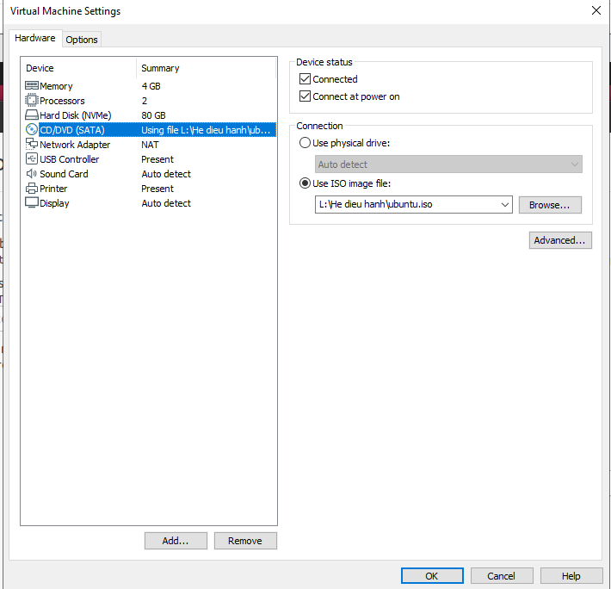

- Để cài đặt ở chế độ đồ họa thực hiện nhấn ENTER

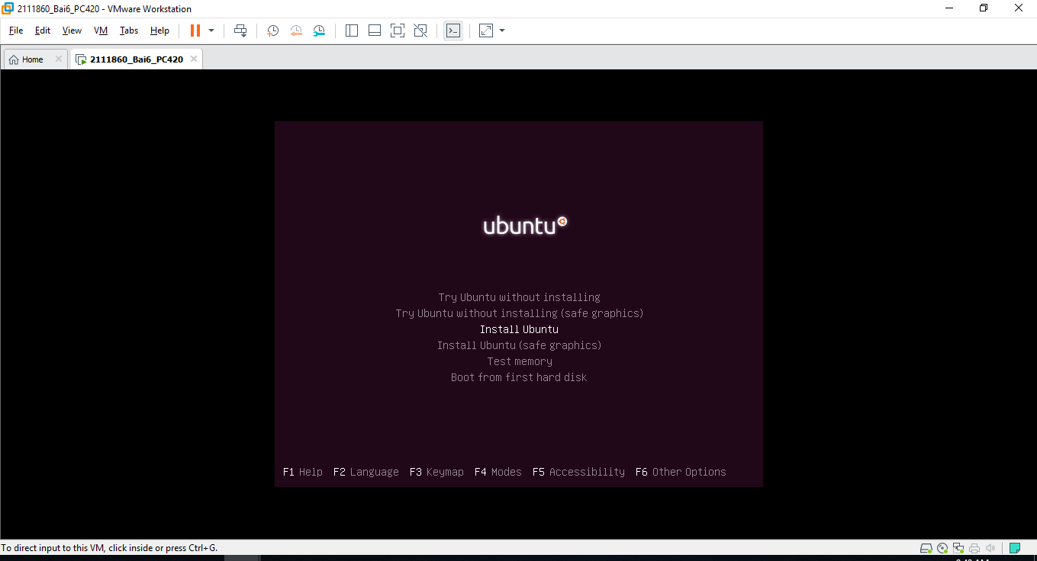

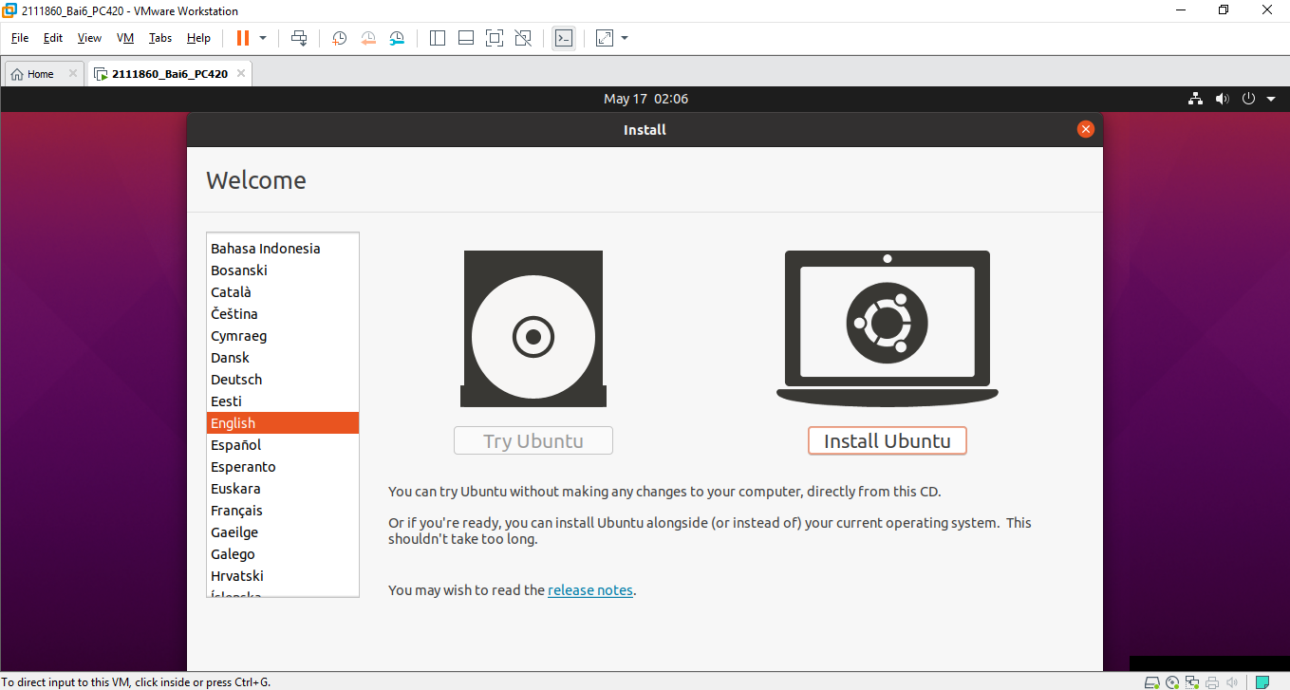

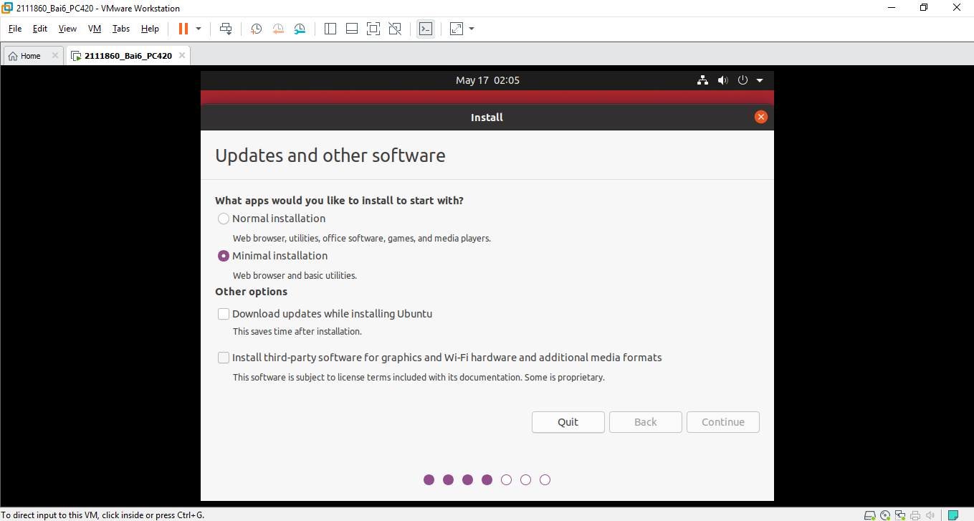

- Chọn *manually partition with Disk Druid* để phân chia partition bằng tay.

- Chọn *Partition Extended* và nhấn *Delete* để xóa partition này và chia lại.

- Chọn *New* để tạo ra partition chứa hệ điều hành Linux. Trong mục *Mount Point chọn /*, mục *File System type* chọn *Ext3*, mục *Size* chọn 20GB và nhấn *OK*

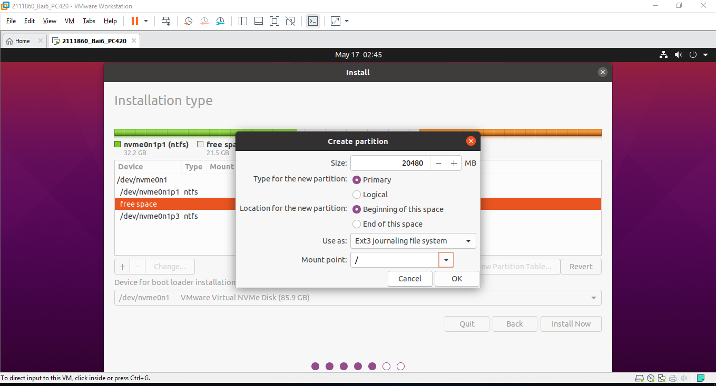

- Tạo ra partition swap: Chọn *New*, chọn tiếp *File system type* là *Swap* và *Size* là 500MB

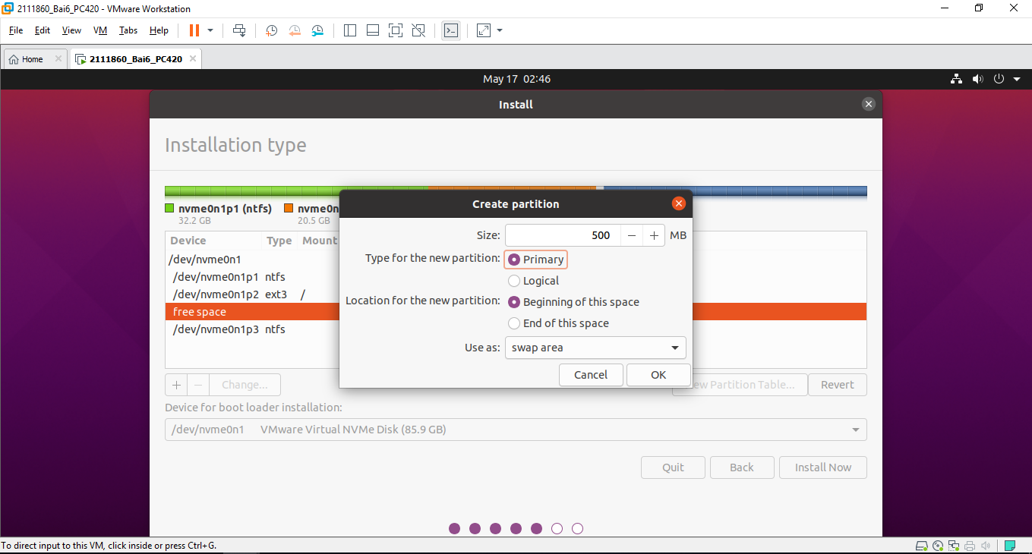

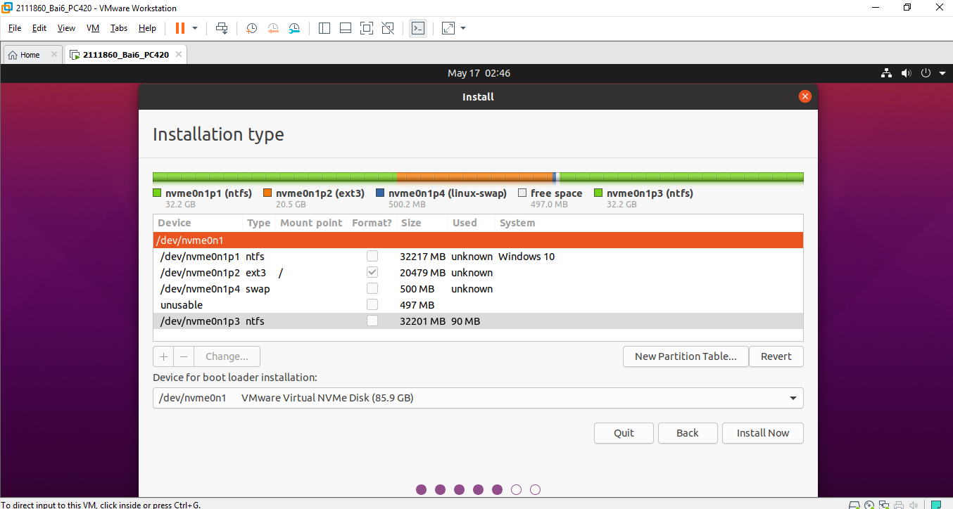

- Chọn partition ext4 mới tạo ra và nhấn Next để thực hiện cài đặt.

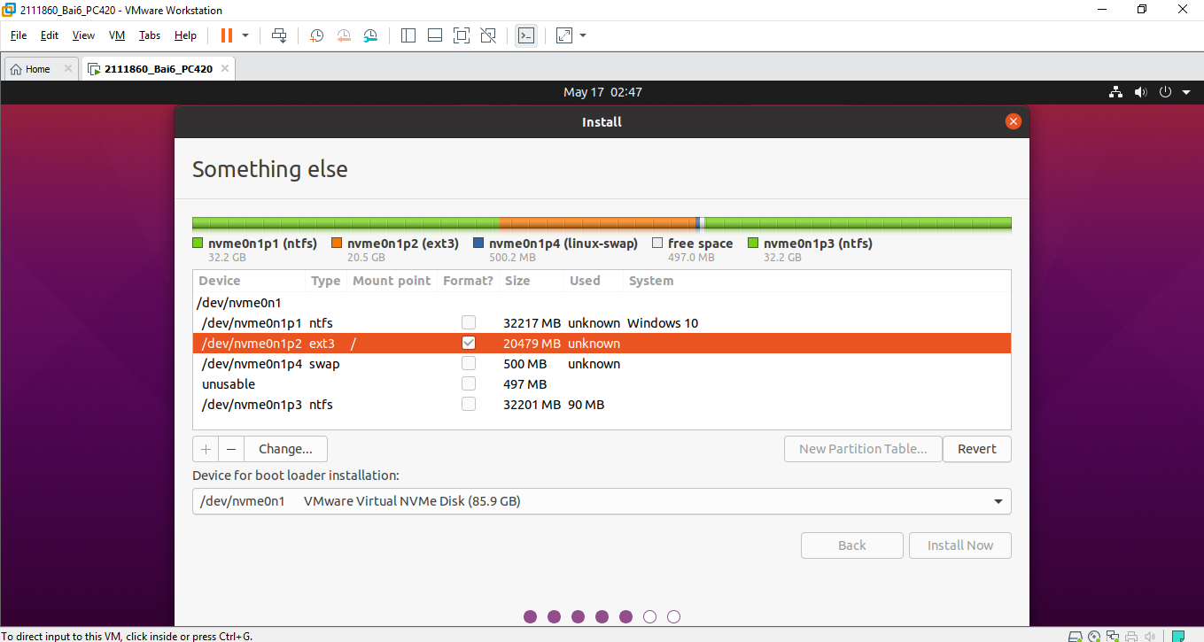

1. Login vào tài khoản root với password đã tạo ra

- Tạo tài khoản người dùng là tên của sinh viên, password tùy ý.

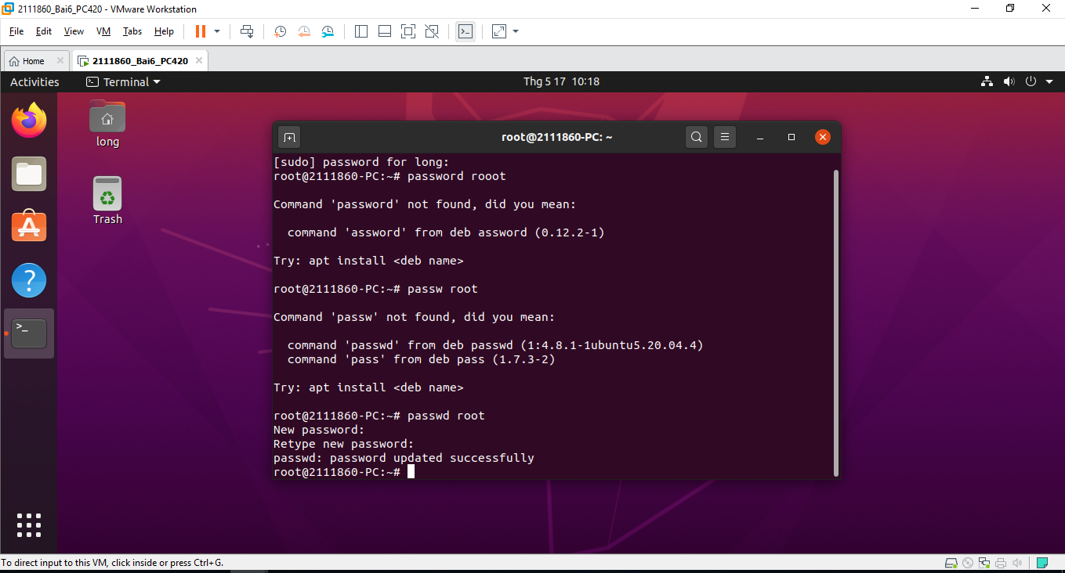

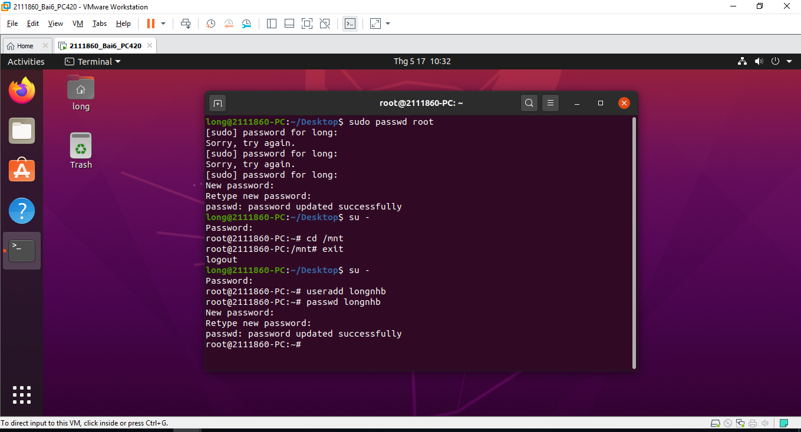

- Tạo thư mục *public* trong thư mục */mnt*

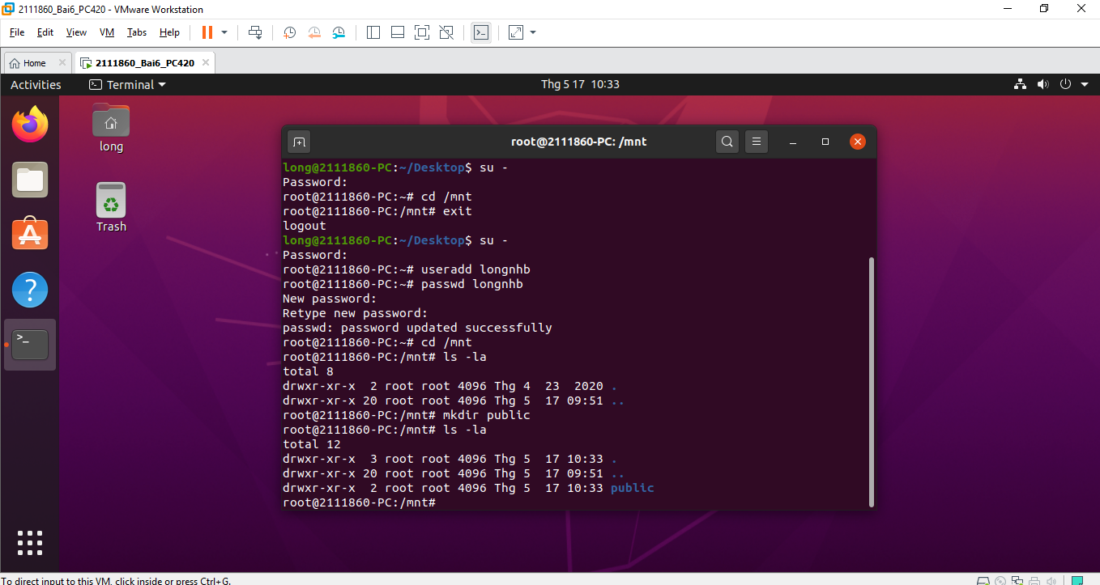

- Dùng lệnh *vi* tạo tập *vanban* trong thư mục */mnt/public* có nội đúng tùy ý.

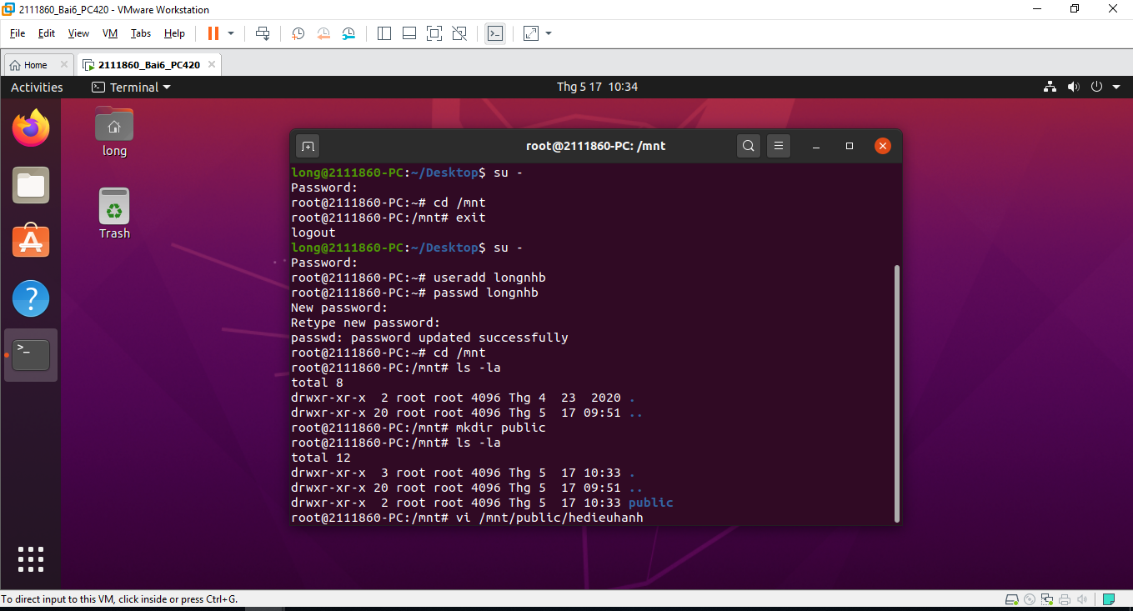

- Dùng lệnh ls –l để xem thông tin quyền truy cập của tập tin *vanban*.

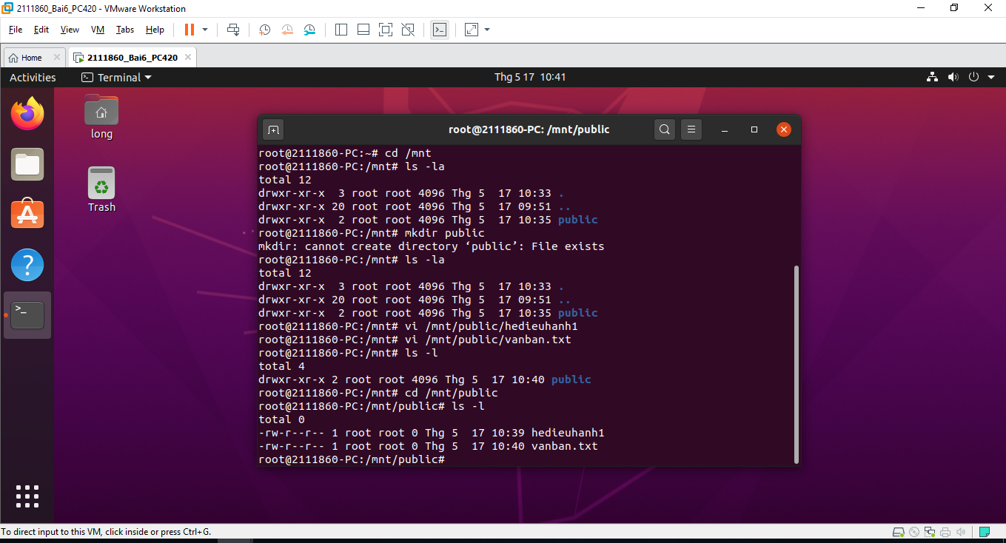

- Bổ sung quyền truy cập tận tin *vanban* như sau: rwx r-x r-x

- Dùng lệnh ls –l để xem lại thông tin

- Chuyển quyền người sở hữu và nhóm sở hữu là account tên sinh viên mới tạo ra.

- Dùng lệnh *su* để chuyển sang người sử dụng là account mới tạo ra

- Loại bỏ quyền truy cập tập tin *vanban* như sau: r-x r-- r--

- Dùng lệnh *vi* hiệu chỉnh nội dung tập tin *vanban* và cho nhận xét gì?

3. Thực hiện mount các ổ đĩa

- Tạo thêm thư mục *hdd1 và hdd2* trong thư mục */mnt*

- Thực hiện *mount* ổ đĩa cdrom vào thư mục */mnt/cdrom*

- Thực hiện *mount* ổ đĩa mềm vào thư mục */mnt/floppy*

- Thực hiện *mount* ổ đĩa partition chứa hệ điều hành Win 10 vào thư mục */mnt/hdd1*

- Thực hiện *mount* ổ đĩa partition chứa dữ liệu vào thư mục */mnt/hdd2*

- Dùng lệnh ls –l để xem lại các thư mục được mount ở trên và cho nhận xét gì về đặc điểm của hệ thống tập tin Ubuntu.

**Cú pháp:** Lệnh mount

mount -t <type> <device file> <mount point>

<type> là các kiểu hệ thống tập tin

msdos: hệ thống tập tin Dos

ext3: hệ thống tập tin Linux

vfat: hệ thống tập tin Windows

ntfs: hệ thống tập tin NTFS Windows

iso9660: định dạng tập tin CDROM

<device file> là thiết bị cần mount

/dev/hda1 : Phân vùng đĩa cứng hda1

/dev/hda2: Phân vùng đĩa cứng hda2

/dev/fd0: đĩa mềm

/dev/cdrom: đĩa cdrom

<mount point> Thư mục mount